Archivní číslo vzorku
Odběrové číslo vzorku | BP1
Pořadové číslo karty vzorku v databáze | 1403
Místo | Pardubice
Objekt | Památník Pietního místa Zámeček v Pardubicích, nápisová deska z kameninových dlaždic
Místo odběru popis | Vzorek Místo odběru  CP1 Povrch dlaždice  BP1 Barevné vrstvy nápisu  KS1 Světlý výkvět na povrchu dlaždice
Místo odběru foto | 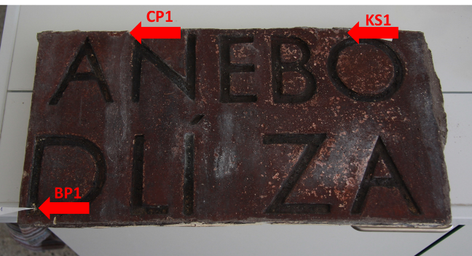
Typ díla | Dlaždice
Typ podložky (v případě vzorků povrchových úprav / barevných vrstev) | Kamenina
Datace objektu
Zpracovatel analýzy | Ing. Karol Bayer
Zadání analýzy | Výstavba a určení typu úpravy povrchu keramické dlaždice  Výstavba a složení barevných vrstev v písmenech nápisu na dlaždici  Identifikace výkvětu na povrchu dlaždice.
Číslo příslušné zprávy v databázi zpráv | 2020_11
Datum zpracování zprávy k analýze | 31.05.2020

Výsledky analýzy
Vzorek BP1

BP1 | Barevné vrstvy nápisu

Bílé dopadající světlo, fotografováno při zvětšení mikroskopu 200x | Excitace UV světlem, fotografováno při zvětšení mikroskopu 200x
Bílé dopadající světlo, tmavé pole, fotografováno při zvětšení mikroskopu 200x | REM-BSE, rastrovací elektronový mikroskop, detektor zpětně odražených elektronů

Popis a složení vrstev

Číslo  vrstvy | Popis a složení vrstvy
2 | Zlatolesklá, šupinatá vrstva s organickým pojivem. Šupinky jsou slitinou Cu-Zn; zlacení písma tzv. práškovým bronzem podle pozlacovačské terminologie (podle složení patří do skupiny mosazí).
1 | Tmavá, červenohnědá silikátová glazura nanesená ve 2 až 3 vrstvách. Stejné složení jako ve vzorku CP1
0 | Světlá, silikátová keramika.

Fotodokumentace analýzy

